**APP CHỦ ĐỀ 1**

**Các nguyên lí tiếp cận và quản lí xuất huyết tử cung bất thường**

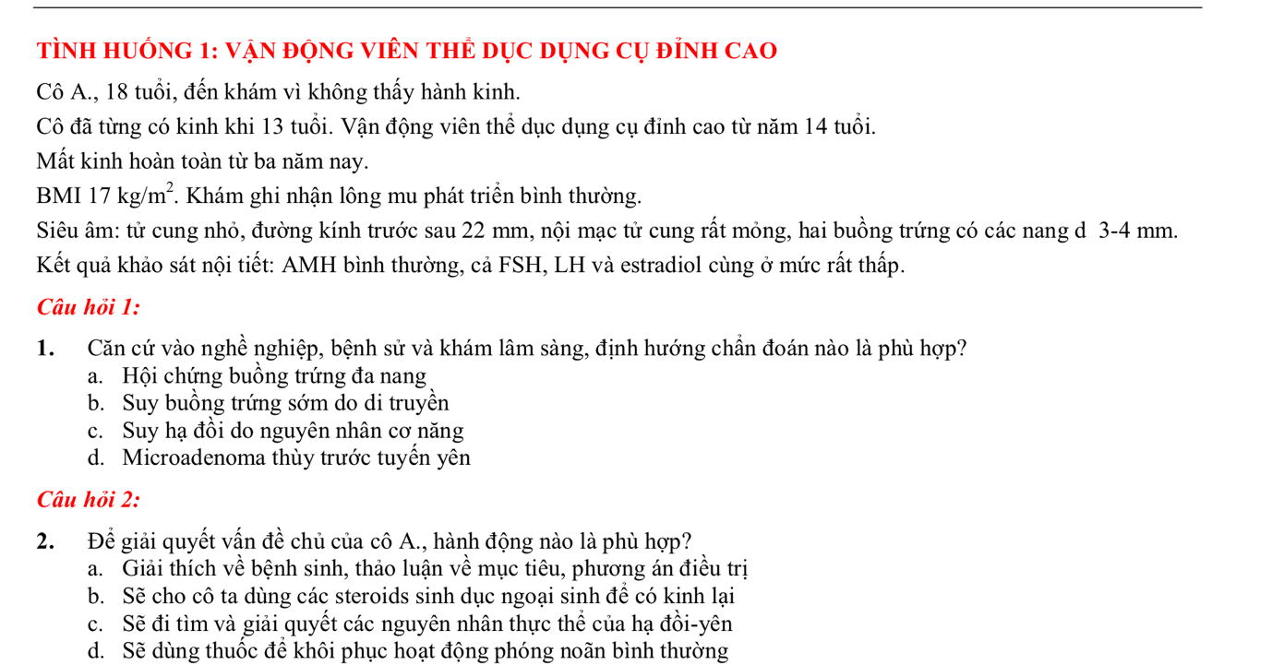

CÂU 1: Chọn C

* AMH bình thường ⇨ dự trữ buồng trứng bình thường.
* Lâm sàng: suy dinh dưỡng, vận động viên (HĐ thể lực nặng) ⇨ vô kinh do suy hạ đồi. Cô từng có kinh, đã dậy thì và lông mu phát triển bình thường, các biến cố này xuất hiện sau khi làm vđv ⇨ vô kinh thứ phát chứ ko phải nguyên phát. 2 bên buồng trứng vẫn còn nang nhỏ ⇨ nó ko phát triển thôi chứ vẫn bth.
* Microadenoma cũng biểu hiện nội tiết giống như vậy nhưng biểu hiện lâm sàng không gợi ý (không có chảy sữa non, nhức đầu, thay đổi tính tình, vv) ⇨ cần xn prolactin để loại trừ (đơn giản, rẻ tiền) chứ chưa cần chụp MRI sọ não. U tuyến yên tiết ra nhiều thứ: prolactin, FSH, LH, hormone giáp. Nhưng prolactin phản hồi lên hạ đồi ⇨ giảm GnRH ⇨ giảm FSH, LH

CÂU 2: Chọn A

* Thảo luận điều trị: xem BN chọn sức khoẻ (E2 thấp vậy sẽ ảnh hưởng phát triển xương, tử cung nhỏ do thiếu E2, nên cô cần tăng cân, giảm mức độ luyện tập để có kinh trở lại) hay BN chọn sự nghiệp (vô kinh tốt vs BN-đỡ vướng víu trong lúc tập, cần duy trì luyện tập thể thi đấu).
* Steroid sinh dục: trong danh mục doping ⇨ cấm sử dụng trong thể thao ⇨ cần biết và tư vấn cho BN.
* Khi BN giải nghệ thì nội tiết trở lại bth, tử cung to lại bth và vẫn có con bth (không cần lo lắng về vấn đề bn luyện tập kéo dài dẫn tới hậu quả nặng nề về sau vì những vận động viên này thường chỉ làm nghề trong một khoảng thời gian nhất định và ngừng thi đấu khi còn trẻ).
* Đối với nam giới: tập luyện thể dục như vậy cũng có thể xảy ra tình trạng vô tinh ⇨ chỉ cần xài steroid sinh dục là có tinh trùng lại.

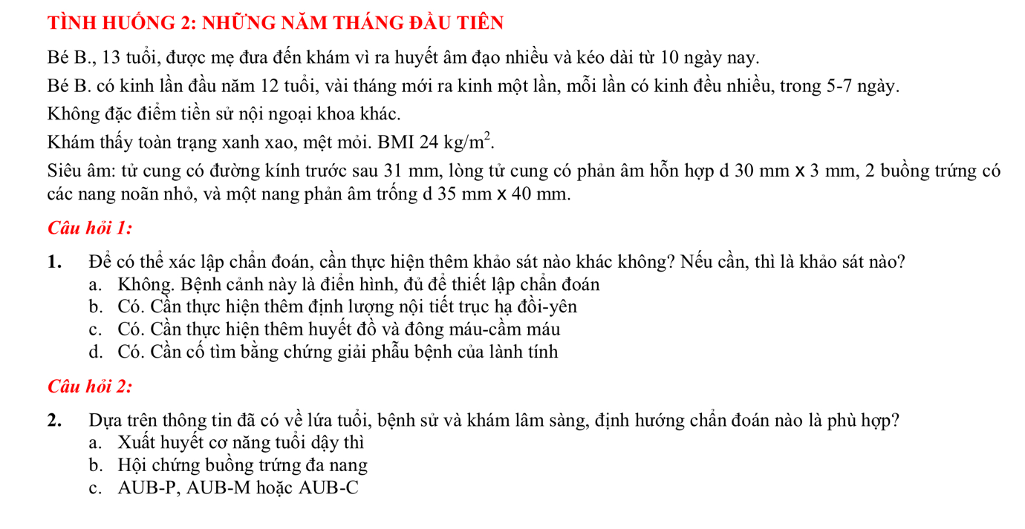

CÂU 1: Chọn C

* Lòng TC có phản âm hỗn hợp 30x3 (ko phải tròn hay oval mà dài): nghĩ là khối máu tụ kèm tế bào nm bong tróc (khi nào nhiều mới chảy ra ngoài) ( còn u phải phản âm kém, u xơ phải gần tròn tròn ) ⇨ khối này có thể là 1 thai kì bị sẩy , cần xn hCG nước tiểu để loại trừ
* AUB-P: Rong kinh, cường kinh ko phù hợp vs polyp (xh bất kì, giữa kì kinh chứ ko phải vài tháng 1 lần 5-7ng, SA phải thấy polyp)
* AUB-C: BN có thể bị RLĐM: ra máu nhiều, kéo dài, xanh xao, mệt mỏi ⇨ cần XN CTM và Đông máu
* XH cơ năng tuổi dậy thì: BMI cao càng làm hệ trục ko ổn định và khó đi vào ổn định hơn, năm đầu dậy thì, kinh nguyệt ko đều, nang phản âm trống: nang cơ năng (ko phóng noãn được).

CÂU 2: Chọn A

* PCOS ko dc đưa ra ở trẻ dậy thì (ít nhất trong vòng 2 năm kể từ lần có kinh đầu tiên)
* Câu C đã loại ở trên

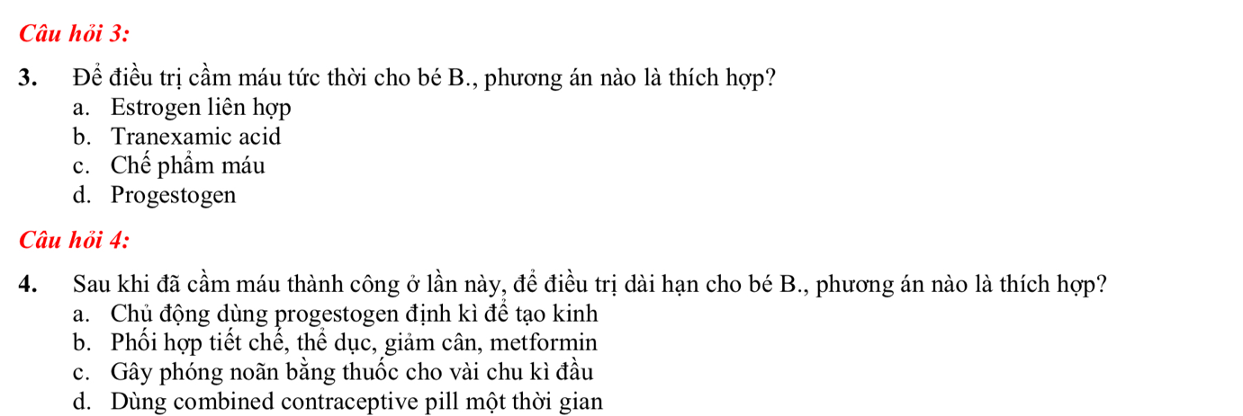

CÂU 3: Chọn A

* P4 phù hợp cho bé nhưng ko phù hợp cho tình trạng chảy máu nhiều.
* E2 liên hợp: xây dựng NMTC để cầm máu. Tức thời ở đây ko phải 1h-vài h mà vài ngày cũng được + bé này ko rối loạn sinh hiệu nên cầm máu từ từ vẫn dc chấp nhận.
* Ax tranexamic: chỉ là thuốc hỗ trợ, ko thật sự hiệu quả vì ko đánh vào cơ chế chính nên có thể cầm 1 lúc rồi chảy lại.
* Nếu kết hợp E2 và ax thì phải rất thận trọng, có thể gây BC đông máu, đột quỵ.

CÂU 4: Chọn A

* Câu D: 1 bé gái dậy thì thì COCs chứa P4 ƯC hạ đồi mạnh (vì nó là thuốc mục đích tránh thai, viên thuốc tránh thai mới giảm lượng E2 để giảm BC huyết khối, tăng hiệu quả ƯC hạ đồi của P4) ⇨ chọn câu D sẽ làm hại cho em bé (tổn thương tb KNDy, chỉ cần dùng 1 lần là đủ tê liệt trục hạ đồi-tuyến yên)
* Câu B: Béo phì làm hệ trục khó ổn định ⇨ tiết chế, thể dục, giảm cân là tốt. (Nhưng câu B này có vẻ ý đồ là dùng để điều trị PCOS nên mới có thêm metformin, do đó không chọn câu này)
* Gây phóng noãn là không cần thiết
* Đôi khi trên lâm sàng có thể điều trị phòng ngừa bằng progestin do bé này xh cũng khá nhiều, ngại là CK tiếp theo sẽ xh tiếp, nên cho bé tái khám, SA ngã trực tràng thấy NMTC dày thì chủ động dùng P4 để phân tiết NMTC + bổ sung Fe,vt C để tạo HC
* Chứ ko dùng hằng tháng vì mình sẽ không dự đoán dc chu kì nào có xuất hiện
* Tốt nhất là chọn E2 để cầm máu NMTC trước, sau đó chọn 1 P4 ít ƯC hạ đồi để phân tiết. Nếu nội mạc ko mỏng, và ko xh nhiều thì có thể dùng P4 đơn thuần.

THẦY LUÂN SỬA:

Vấn đề là các chu kỳ sau thì như thế nào?

**Khi nào nội mạc ko thể phân tiết thì ta mới phân tiết nó bằng P4.**

Vậy khi nào thì biết là không có progesterone? Câu hỏi này không thể trả lời, do đó là như sau: Nếu ta chờ 1 tháng (chính xác là 1 tháng 1 tuần) mà em bé vẫn ko có kinh, 1 tháng rưỡi mà cũng ko có kinh thì chủ động dùng P4 luôn.

Nếu trong vòng 1th+1tuần có kinh thì ta cần quan sát chảy máu, nếu chảy máu xảy ra bình thường (7 ngày là hết) thì ta biết đó là phóng noãn, nếu chảy máu nhiều kéo dài thì lúc đó dùng P4 cũng ko muộn. Thường mà chỉ 1 tháng chưa có kinh thì thường ít khi nào nội mạc đủ dày để gây ra chảy máu ồ ạt cần phải dự phòng trước, do đó chỉ cần dùng khi chu kỳ sau tiếp tục không có kinh.

Đây là thái độ hợp lý, chủ động dùng P4 khi chu kỳ sau tiếp tục trễ, thay vì chờ chảy máu nhiều mới cho, hay cho COC một cách vô tội vạ.

COCs chứa Progestogen tác dụng trên những tế bào KNDy, gây tác động cực mạnh có thể dẫn tới tê liệt vĩnh viễn trục hạ đồi ở những bé ở tuổi dậy thì, cho dù chỉ dùng 1 lần, do đó không dùng.

CÂU 1: Chọn A

* AUB-O: 45 tuổi + chu kì ngắn lại – gợi ý số lượng nang trứng đã giảm rồi ⇨ tuổi quanh mãn kinh, lần này chảy máu có thể do bn có chu kỳ không phóng noãn được.
* AUB-L: U xơ cơ 20x20mm ⇨ rất nhỏ. Đặc biệt là u xơ này vị trí FIGO 4-5 là nằm trong cơ, ra tới thanh mạc chứ ko phải trên niêm mạc nên ko gây xuất huyết (nếu 0-3 nằm trong nm thì mới gây). Nếu u xơ như vậy mà nằm ở L 0 – 1, trong lòng tử cung thì có thể là nguyên nhân gây chảy máu thực sự. ⇨ Đây chỉ là 1 yếu tố gây nhiễu, không nghĩ hoặc rất ít nghĩ.
* AUB-M: 45 tuổi, xuất huyết nhiều đột ngột khi mà các chu kì trước vẫn bình thường, và có thể chính AUB-O không rụng trứng gây nội mạc phơi bày vs E2 NHƯNG nội mạc tử cung dày 6mm (BN này đâu biết là nội mạc ở thời điểm nào, ko phải ngày 4-6 của chu kì kinh và 6mm là ko quá dày, tương đối bình thường, đồng thời không có kèm bất thường nào khác như dày không đều/tăng sinh mạch máu). Bình thường nội mạc mỏng nhất khoảng 3-4mm sau khi hành kinh (“mỏng te”) và dày nhất (khi sắp hành kinh, trước khi bong tróc) lên đến mười mấy mm. ⇨ Nên lưu tâm chứ k nên nghĩ nhiều.
* Đường kinh trước sau của tử cung: bình thường 3,5-4x4cm, còn trước dậy thì và mãn kinh thì nhỏ, sau sanh có thể to ra xíu.

CÂU 2: Chọn A (D&C)

* Quanh mãn kinh + XHTC bất thường là nên cần nạo sinh thiết (có thể làm ngay tạo phòng khám) do ko thể loại trừ hoàn toàn AUB-M và cũng giúp cầm máu.
* Phân tích kết quả:
  + Có tăng sinh và ác tính: AUB-M.
  + Nội mạc tử cung đang phát triển: phù hợp vs AUB-O
  + Nội mạc tử cung đang ở gđ phân tiết – nghĩa là đã có phóng noãn, đã được tiếp cận progesterone rồi – thì lúc này phải xem lại chẩn đoan.
* Progestogen hay A.Tranexamic: đây vẫn là một lựa chọn chứ k sai hoàn toàn, vẫn có thể sử dụng nhưng có thể bị bỏ lỡ chẩn AUB-M.

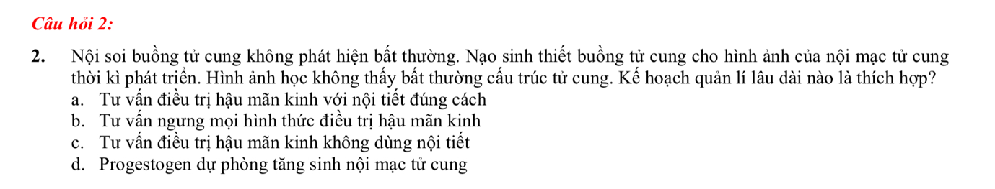

CÂU 1: Chọn B

* PN mãn kinh + XHTC bất thường thì phải sinh thiết
* Hơn nữa bn này: (1) Béo phì BMI 28 ⇨ E2 từ mô mỡ; (2) và các bệnh chuyển hoá khác (vd ĐTĐ), (3) SA thấy NMTC 8mm (cut-off là từ 4 hoặc 5mm trở lên (tuỳ tài liệu) ở PN mãn kinh thì người ta đồng thuận là dày), (4) kèm theo dùng E2 ngoại sinh ⇨ nghĩ ác tinh.

CÂU 2: Chọn A

* BN có BMI cao và E2 bôi da làm tăng sinh NMCT
* Tìm hiểu lý do BN lại dùng E2 bôi da, có TC hậu mãn kinh nào gây khó chịu (bốc hoả, khô teo nm âm đạo làm quan hệ khó khăn, lo âu, đang ngủ thì nóng phừng phải dậy) – do nếu bn có đủ E2 từ mô mỡ thì sẽ cần dùng E2 ngoại sinh.
* Tư vấn thay đổi lối sống, chế độ ăn.
* Với những người phụ nữ còn tử cung nguyên vẹn mà điều trị E2 do bệnh nhân có những triệu chứng hậu mãn kinh (bốc hoả, khô teo nm âm đạo làm quan hệ khó khăn, lo âu, đang ngủ thì nóng phừng phải dậy – có chỉ định dùng E2 ngoại sinh) thì *bắt buộc* phải dùng kèm P4 để bảo vệ NMTC tránh tăng sinh, ác tính sau này (quan trọng).

THẦY LUÂN SỬA:

* Từ mô mỡ là E1 (tổng hợp từ androgen) còn từ tb hạt của buồng trứng là E2. E1 thiếu OH thứ nhì làm hoạt tính nó thấp hơn rất nhiều.
* Người mãn kinh ko có E2 nhưng vẫn có E1 ⇨ E1 biểu hiện rõ ràng, td qua gen là td chỉ cần 1 lượng rất nhỏ pg ⇨ NMTC và vú chỉ cần 1 liều rất nhỏ như vậy, dù yếu vẫn đủ tăng sinh. Còn tác dụng trên loãng xương, vận mạch, bốc hoả là ko qua gen, cần liều cao ng-mg ⇨ cần phải bổ sung E2 ngoại sinh mới điều trị dc.
* Còn tg phơi bày E để tăng sinh nmtc từ đơn giản ⇨ phức tạp ⇨ tb ko điển hình ⇨ ung thư là tuỳ mỗi cá thể.
* Sinh thiết: Ví dụ nếu bn mãn kinh 10 năm, tự nhiên xuất huyết lần đầu trong 2-3 ngày chút máu nhỏ, siêu âm thấy nội mạc tử cung mỏng, tử cung nhỏ xíu, cơ địa gầy gò thì không có lý do gì đặt vấn đề ác tính lên hàng đầu, có thể chờ đợi. Đặc biệt nếu nong tử cung rồi nạo thì sẽ dễ gây thủng tử cung, thủng ruột… gây biến chứng, tử vong dù bn không ung thư.
* Không có cách nào để ngăn bệnh nhân tiết estrogen, chỉ có điều chỉnh lối sống, tuy nhiên ở bn lớn tuổi khó khuyên thay đổi lối sống.
* 1 người mới vào mãn kinh mà cho điều trị nội tiết thì rất có lợi chủ yếu trên tim mạch (dự phòng xvmm, đột quỵ, THA) và loãng xương (còn teo khô nm âm đạo chỉ là phụ). Còn mãn kinh muộn vd 5 năm (nhưng mốc vẫn chưa thống nhất) rồi mới điều trị thì ko biết có giảm huyết áp/loãng xương không mà lại còn tăng NC xuất huyết bất thường/ung thư vú/nmtc.
* Khô âm đạo: sự chế tiết các tuyến ko lệ thuộc E2 mà phụ thuộc vào cái đầu?? ⇨ nên điều trị hậu mãn kinh cho vấn đề này là ko cần thiết, chỉ cần dùng bôi trơn là đủ
* Phyto estrogen (có hoạt tính KHÁNG estrogen): là E ko phải của người hay động vật ⇨ của thực vật, giúp thực vật bào vệ khỏi bị mấy con ăn cỏ do nếu nó ăn cỏ nhiều quá sẽ bị ngăn rụng trứng, ko có con được. ⇨ Phyto này có trong đậu nành/đậu hũ nên khuyên ngta ăn để có estrogen là ko được.